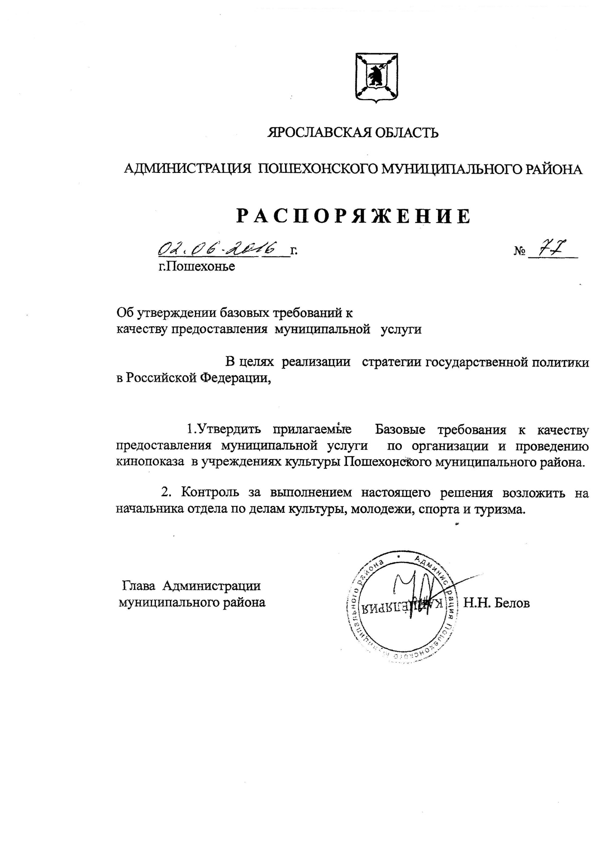

Базовые требования к качеству выполнения муниципальной услуги по организации и проведению кинопоказа.
1.Общие сведения об услуге.
Наименование услуги: организация и проведение кинопоказа.
Получатели услуги: физические и юридические лица Пошехонского муниципального района.
Исполнитель услуги: Муниципальное учреждение культуры «Межпоселенческий культурно-досуговый центр» (структурное подразделение кинотеатр «Юбилейный»)
Показатели качества муниципальной услуги:
-количество пользователей услуги.
Услуга предоставляется за определенную плату в соответствии с Решением собрания депутатов Пошехонского МР №219 от 21.04.2011г. «Об утверждении порядка определения платы для физических и юридических лиц за услуги(работы)» и приказами руководителя учреждения.
2. Документы, регламентирующие деятельность учреждения, оказывающего услугу по организации и проведению кинопоказа:
Основные документы, в соответствии с которыми функционирует учреждение:
1) устав учреждения МУК МКДЦ, Положение структурного подразделения МУК МКДЦ кинотеатр «Юбилейный» ;
2) руководства, правила, инструкции, методики, положения, планы;
3) эксплуатационные документы на оборудование, приборы и аппаратуру учреждения;
4) приказы и распоряжения руководителя учреждения.
В соответствии с действующим законодательством учреждению при оказании услуг, регулируемых настоящим Стандартом, не требуется наличие лицензий и прохождение процесса государственной аккредитации. Учреждение осуществляет свою деятельность на

Руководства, правила, методики, положения, планы должны регламентировать процесс предоставления услуги, определять методы (способы) их предоставления и контроля, а так же предусматривать меры совершенствования работы учреждения.
В учреждении, осуществляющем кинопоказ, используются следующие основные руководства и правила:
1) правила внутреннего трудового распорядка учреждения;
2) график работы сотрудников;
3) распоряжения и постановления главы Пошехонского муниципального района
4) приказы Отдела по делам культуры, молодежи, спорта и туризма
5) приказы руководителя учреждения.
При оказании услуги в учреждении используются следующие инструкции:
1) инструкции персонала учреждения (должностные инструкции);
2) инструкции по эксплуатации оборудования (паспорта техники);
3) инструкции по охране труда в учреждении;
4) инструкция о мерах пожарной безопасности в учреждении.
В состав эксплуатационных документов, используемых при оказании услуги по организации и проведению кинопоказа входят:
1) технические паспорта на используемое оборудование, включая инструкции пользователя на русском языке;
2) сертификаты соответствия на оборудование (сертификаты качества);
3) инвентарные описи основных средств.
Эксплуатационные документы на оборудование, приборы и аппаратуру должны способствовать обеспечению их нормального и безопасного функционирования, обслуживания и поддержания в работоспособном состоянии.
Техническое освидетельствование должно проводиться в установленные сроки с составлением соответствующих документов. Техническая проверка, ремонт и метрологический контроль осуществляются организациями, имеющими лицензию на данный вид деятельности, на основании договора с учреждением.
Данные базовые требования должны составлять нормативную основу практической работы учреждения, осуществляющего кинопоказ.
В учреждении необходимо осуществлять постоянный пересмотр документов, подразумевающий включение в них необходимых изменений и изъятие из обращения устаревших.
3. Условия размещения и режим работы учреждения, осуществляющего кинопоказ.
Учреждение, осуществляющее кинопоказ, должно быть размещено в специально предназначенных здании и(или) помещении, доступном для населения. Учреждение должно размещаться в пределах территориальной доступности для жителей района.
Площадь, занимаемая учреждением, должна обеспечивать размещение работников и получателей услуг кинопоказа в соответствии с санитарными и строительными нормами и правилами.
Режим работы учреждения, предоставляющего муниципальную услугу по организации и проведению кинопоказа, определяется документами учреждения (приказами о режиме дня и правилами внутреннего трудового распорядка). Допускается работа, по письменному распоряжению администрации учреждения согласованному с отделом культуры администрации Волоколамского муниципального района, в праздничные и выходные дни.
В здании учреждения, осуществляющего кинопоказ, должны быть предусмотрены следующие помещения:
1) зрительный зал;
2) фойе;
3) вспомогательные (служебные) помещения;
4) технические помещения.
По размерам и состоянию помещения должны отвечать требованиям санитарных норм и правил, безопасности труда, правил противопожарной безопасности и быть защищены от воздействия различных факторов, отрицательно влияющих на здоровье персонала и населения и на качество предоставляемых услуг (повышенная температура воздуха, влажность воздуха, запыленность, загрязненность, шум, вибрация и т.п.).
4. Техническое оснащение учреждения, осуществляющего кинопоказ.
Учреждение должно быть оснащено специальным оборудованием и аппаратурой (в соответствии с назначением помещений), отвечающими требованиям стандартов, технических условий, нормативных документов и обеспечивающими надлежащее качество предоставляемых услуг.
Учреждение должно иметь следующее техническое оснащение:
1) в зрительном зале:
а) световое оборудование;
б) оборудование сцены (экран, кулисы);
в) звуковое оборудование;
г) систему вентиляции;
2) в фойе, вспомогательных (служебных) помещениях:
а) систему освещения;
б) систему вентиляции;
в) теплоцентраль;
3) технические помещения:
а) кино - и видеопроектное оборудование;
б) щиты управления электроснабжением.
4) иное оснащение.
Специальное оборудование и аппаратуру (в соответствии с назначением помещений) следует использовать строго по назначению в соответствии с эксплуатационными документами, содержать в технически исправном состоянии и систематически проверять.
Неисправное специальное оборудование и аппаратура должны быть сняты с эксплуатации, заменены или отремонтированы (если они подлежат ремонту), а пригодность отремонтированных должна быть подтверждена их проверкой.
Состояние электрического оборудования в учреждении определяется путем проведения визуального осмотра, ежегодных замеров сопротивления изоляции.
5. Укомплектованность учреждений кадрами и их квалификация.
Учреждение должно располагать необходимым числом специалистов в соответствии со штатным расписанием.
Уровень профессиональной компетентности работников должен быть достаточным для возложенных на них обязанностей. Учреждение организует повышение уровня квалификации работников, не реже чем раз в пять лет.
Наряду с соответствующей квалификацией и профессионализмом все сотрудники учреждения должны обладать высокими моральными качествами, чувством ответственности. При оказании услуг работники учреждения должны проявлять к получателям услуг гуманность и доброжелательность.
6. Требования к технологии оказания услуги кинопоказа:
Каждый гражданин независимо от пола, возраста, национальности, места жительства, отношения к религии, убеждений, принадлежности к общественным объединениям, а также других обстоятельств имеет право на участие в культурной жизни, пользование услугами кинопоказа.
Основными причинами отказа в оказании услуг кинопоказа являются следующие: нахождение получателя услуги в состоянии алкогольного, наркотического опьянения, либо демонстрирующего свою враждебность и агрессивность.
При предоставлении услуг по организации и проведению кинопоказа предусматривается обязательное обеспечение безопасности и охраны правопорядка, обеспечение противопожарной безопасности и охраны здоровья граждан.
Посещение кинопоказов является платной услугой.
7. Информационное сопровождение деятельности учреждения, осуществляющего кинопоказ:
Порядок и правила предоставления услуги по организации и проведению кинопоказа должны быть доступны населению района.
Состояние и состав данной информации должны соответствовать требованиям закона Российской Федерации от 07.02.1992 № 2300-1 «О защите прав потребителей».
Учреждение обязано довести до сведения граждан свое наименование и местонахождение. Данная информация должна быть предоставлена любым способом, предусмотренным законодательством Российской Федерации и обеспечивающим ее доступность для населения.
Информирование граждан осуществляется посредством:
1) публикации в средствах массовой информации;
2) размещения информации об учреждении, о предоставляемых услугах в сети Интернет на официальном сайте администрации Пошехонского муниципального района. Сайте учреждения;
3) информационных стендов (уголков получателей услуг), размещаемых в учреждении.
Также информационное сопровождение может обеспечиваться за счет тематических публикаций. Оповещение граждан (анонс) о планируемых кинопоказах может быть осуществлено путем размещения информации на баннерах, рекламных щитах, афишах. В СМИ. Информация должна быть размещена не позднее, чем за 3 дня до мероприятия.
В учреждении, осуществляющем кинопоказ, должны размещаться информационные уголки, содержащие сведения об услугах, требования к получателю, соблюдение которых обеспечивает выполнение качественной услуги, порядок работы с обращениями и жалобами граждан.
Получатель услуги вправе потребовать предоставления необходимой и достоверной информации о выполняемых услугах, обеспечивающей их компетентный выбор.
Информация о деятельности учреждения, о порядке и правилах предоставления услуг должна обновляться (актуализироваться) по мере необходимости, но не реже чем раз в год.
8. Контроль за деятельностью учреждения, осуществляющего кинопоказ:
Контроль за деятельностью учреждения осуществляется посредством процедур внутреннего и внешнего контроля.
Внутренний контроль проводится руководителем учреждения и его заместителями. Внутренний контроль подразделяется на:
1) оперативный контроль (по выявленным проблемным фактам и жалобам, касающимся качества предоставления услуг);
2) контроль мероприятий (анализ и оценка проведенного мероприятия);
3) итоговый контроль (анализ деятельности учреждения по результатам сезона, года).
Выявленные недостатки по оказанию услуг по организации и проведению кинопоказа анализируются, и в случае если вина доказана, сотрудник учреждения привлекается к ответственности в соответствии с действующим законодательством.
Жалобы от получателей услуг могут направляться как непосредственно в учреждение, предоставляющее услуги, так и в отдел по делам культуры, молодежи, спорта и туризма администрации Пошехонского муниципального района.
Жалобы и заявления на некачественное предоставление услуг по организации и проведению кинопоказа подлежат обязательной регистрации в зависимости от места поступления жалобы.
Жалобы на предоставление услуг должны быть рассмотрены руководителем учреждения, осуществляющего кинопоказ, либо начальником отдела по делам культуры, молодежи, спорта и туризма администрации Пошехонского муниципального района в 30-дневный срок, а их заявителю дан письменный ответ о принятых мерах. Жалоба может быть составлена в свободной форме.
Порядок подачи, регистрации и рассмотрения жалоб на качество муниципальной услуги осуществляется в порядке, установленном Федеральным законом от 02.05.2006 № 59-ФЗ «О порядке рассмотрения и обращения граждан Российской Федерации» и Законом Московской области от 05.10.2006 №164/2006-ОЗ «О рассмотрении обращения граждан».
При подтверждении факта некачественного предоставления услуги руководитель учреждения привлекается к ответственности в соответствии с действующим законодательством.
9. Ответственность за качество оказания услуг, предоставляемых учреждением, осуществляющим кинопоказ:
Работа учреждения по предоставлению услуг по организации и проведению кинопоказа должна быть направлена на полное удовлетворение нужд клиентов, непрерывное повышение качества услуг.
Руководитель учреждения несет полную ответственность за соблюдение требований к выполнению муниципальной услуги и определяет основные цели, задачи и направления деятельности учреждения в области совершенствования качества предоставляемых услуг.
Приказом руководителя учреждения в учреждении должны быть назначены ответственные лица за качественное оказание услуги получателям услуги. Руководитель учреждения, осуществляющего кинопоказ, обязан:
1) обеспечить разъяснение и доведение данных базовых требований до всех сотрудников учреждения;
2) четко определить полномочия, ответственность и взаимодействие всего персонала учреждения, осуществляющего предоставление услуг и контроль качества предоставляемых услуг;
3) организовать информационное обеспечение процесса оказания услуги;
4) обеспечить внутренний контроль за качеством выполнения услуги;
5) обеспечить выработку предложений по совершенствованию процедуры оказания услуг.
6.10. Критерии оценки качества услуги по организации и проведению кинопоказа.
Критериями оценки качества услуги по организации и проведению кинопоказа являются:
1) полнота предоставления услуги в соответствии с муниципальным заданием;
2) результативность предоставления услуги по организации и проведению кинопоказа по результатам оценки изучения обращений граждан и опросов населения.
Качественное предоставление услуги по организации и проведению кинопоказа характеризуют:
1) эстетичность, комфортность, социальная адресность, точность, своевременность, актуальность и безопасность.
Точность и своевременность исполнения услуг: учреждение должно оказывать выбранный получателем вид услуги в сроки, установленные действующими правилами оказания услуг или договором об оказании услуг.
Эстетичность и комфортность: оказываемая услуга должна соответствовать требованиям эстетичности; оформление учреждения, мест оказания услуги и интерьеров должно соответствовать информационно-композиционной целостности и гармоничности, обеспечивать удобство и комфортность их использования получателями услуг.
Требования социальной адресности должны предусматривать: доступность и обеспеченность населения услугами, соответствие услуги ожиданиям различных групп получателей услуг.
2) создание условий для развития личности;
3) оптимальность использования ресурсов учреждения;
4) удовлетворенность населения района предоставлением по организации и проведению кинопоказа.

